Tiết 2 – Tuần 4, Ngày dạy: 30/9 /2025 Tiết 3 – Tuần 5, ngày 07 /10 /2025

KẾ HOẠCH BÀI DẠY
MÔN: MỸ THUẬT
CHỦ ĐỀ 1: TRANH DÂN GIAN
BÀI 2: SÁNG TẠO CÙNG TRANH DÂN GIAN (2 Tiết)

I. YÊU CẦU CẦN ĐẠT:
- Biết quan sát và cảm nhận được vẻ đẹp của màu sắc, hình ảnh trong tranh dân gian.
- Nắm được những nét đặc trưng để sáng tạo ra những bức tranh dân gian, ghi nhớ, cảm thụ vẻ đẹp của tranh dân gian qua hình ảnh, màu sắc.
- Thể hiện được cảm nhận của cá nhân bằng các yếu tố tạo hình: Nét, mảng, màu qua đó nhận thức được sự khác biệt giữa màu in và màu vẽ.
Năng lực:
Thực hiện được bài thực hành sáng tạo cùng tranh dân gian như vẽ/ mô phỏng lại hình ảnh trong tranh dân gian, xé dán từ hình ảnh dân gian.
Phẩm chất:
Chủ đề góp phần bồi dưỡng đức chăm chỉ, trung thực, trách nhiệm, yêu nước và nhân ái ở HS. Phát triển tình yêu đất nước qua tìm hiểu nghệ thuật truyền thống để sáng tạo ra những bức tranh dân gian Việt Nam và ý thức bảo vệ văn hóa truyền thống.
II. ĐỒ DÙNG DẠY HỌC.
1. Giáo viên:
- Giáo án, SGK, SGV.
- Một số tranh, ảnh, clip liên quan đến tranh dân gian.
- Một số sản phẩm mĩ thuật của HS với chủ đề sáng tạo cùng tranh dân gian.
2. Học sinh:
- SGK. VBT (nếu có).
- Bút chì, màu vẽ (bút chì màu, màu sáp màu,…), bút vẽ các cỡ, giấy trắng, giấy màu, keo dán, tẩy/ gôm,…
- Sưu tầm tranh, ảnh liên quan đến bài học.
- Hình tranh dân gian sưu tầm (nếu có).
III. CÁC HOẠT ĐỘNG DẠY – HỌC CHỦ YẾU:

TIẾT 1

Hoạt động 1: Khởi động
- Nhóm trưởng kiểm tra sĩ số, kiểm tra đồ dùng và sự chuẩn bị của HS.
- GV giới thiệu bài mới
- GV chốt ý vào bài mới: Chủ đề 1: Tranh dân gian, Bài 2: Sáng tạo cùng tranh dân gian.
Hoạt động 2: Khám phá: Hướng dẫn tìm hiểu:
HS quan sát những bức tranh trong SGK trang 10, 11 đặt câu hỏi cho HS thảo luận:
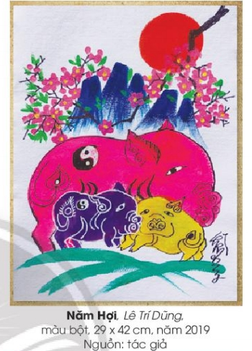
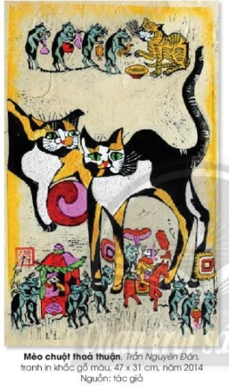
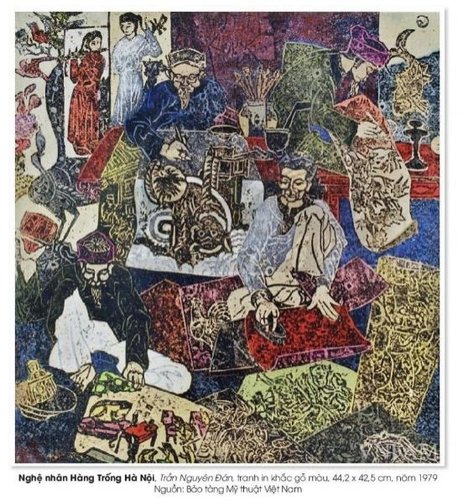
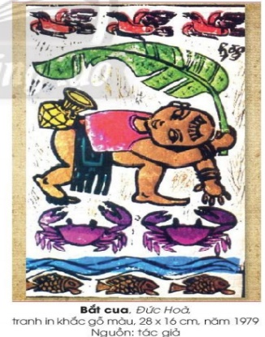

- GV đặt các câu hỏi gợi ý:
+ Trong tranh có những hình ảnh nào?
+ Màu sắc trong tranh như thế nào?
+ Màu sắc trong tranh dân gian có khác gì các thể loại tranh khác không?
+ Chất liệu?
+ Tranh dân gian có vai trò như thế nào trong cuộc sống?
Hoạt động 3: Kiến tạo kiến thức - kĩ năng: Hướng dẫn thực hiện
- GV giới thiệu và cho HS trao đổi về màu sắc, cách vẽ hoặc xé dán màu đậm, màu nhạt trên bản in nét tranh dân gian tùy thích.
- HS quan sát tranh dân gian và định hướng một số câu hỏi theo gợi ý các bước trong SGK trang 12.

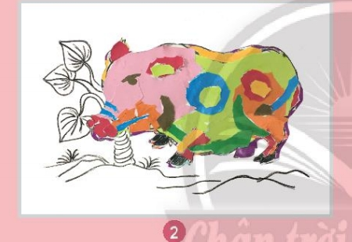
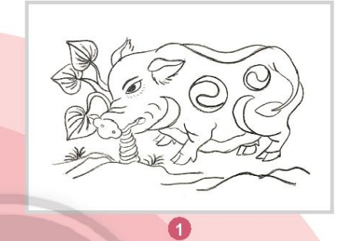

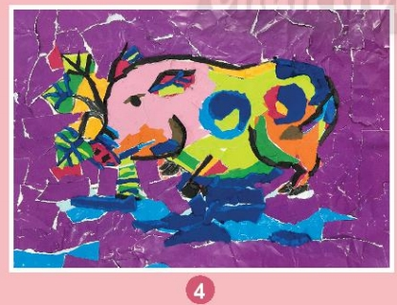
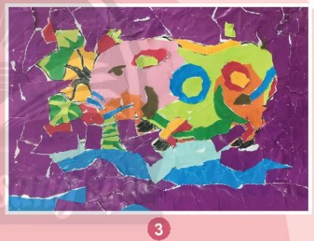

- HS quan sát các bước thực hiện và thảo luận
- GV giới thiệu một số tranh, ảnh dân gian mẫu khác nhau để HS nhận biết rõ hơn cách thức và các bước vẽ tranh dân gian:
→ HS tham gia trả lời:
+ Bạn yêu thích tranh dân gian nào?
+ Bạn sẽ vẽ theo các bước nào?
- GV giới thiệu một số sản phẩm của các bạn HS lớp trước để các em tham khảo:

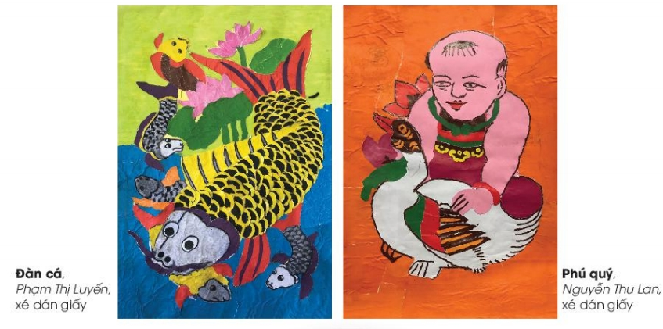

.
Hoạt động 4: Luyện tập - Sáng tạo: Thực hành
- Vẽ hoặc xé dán một SPMT có chủ đề và hình ảnh từ tranh dân gian mà em yêu thích.
- GV theo dõi, hướng dẫn và gợi ý
- HS làm bài.
* Giáo dục học sinh
* Nhận xét tiết học
* Củng cố- Dặn dò

TIẾT 2

Khởi động:
- Nhóm trưởng kiểm tra sĩ số, kiểm tra đồ dùng và sự chuẩn bị của HS.
- GV giới thiệu bài mới
- GV chốt ý vào bài mới: Chủ đề 1: Tranh dân gian, Bài 2: Sáng tạo cùng tranh dân gian (tiết 2).
Hoạt động 4: Luyện tập - Sáng tạo: Thực hành (tiếp theo)
- GV yêu cầu: Vẽ hoặc xé dán một SPMT có chủ đề và hình ảnh từ tranh dân gian mà em yêu thích.
- GV theo dõi, hướng dẫn và gợi ý
- HS làm bài.
Hoạt động 5: Trưng bày sản phẩm

- HS trưng bày sản phẩm và chia sẻ cảm nhận về độ đậm, nhạt của màu sắc trong các sản phẩm.
- Hướng dẫn HS các nhóm trưng bày sản phẩm.
- Căn cứ thực tế sản phẩm, GV mở rộng các câu hỏi gắn với mục tiêu chủ đề theo gợi ý:
+Thảo luận về chủ đề và màu sắc trong các SPMT
+Nhận xét về chất liệu em sử dụng trong thực hành sáng tạo.
- GV dặn dò: chuẩn bị đồ dùng học tiết sau: SGK, SBT hoặc giấy trắng, màu,…
* Giáo dục học sinh
* Nhận xét tiết học
* Củng cố- Dặn dò

TIẾT 3

Khởi động:
- Nhóm trưởng kiểm tra sĩ số, kiểm tra đồ dùng và sự chuẩn bị của HS.
- GV giới thiệu bài mới
- GV chốt ý vào bài mới: Chủ đề 1: Tranh dân gian, Bài 2: Sáng tạo cùng tranh dân gian (tiết 3).
Hoạt động 4: Luyện tập - Sáng tạo: Thực hành (tiếp theo)
- Tạo hình và trang trí được tranh theo ý thích. Biết vận dụng đồ dùng để tạo ra sản phẩm theo ý thích, biết tạo sản phẩm đơn giản.
- HS sử dụng công cụ học mĩ thuật, giấy màu, học phẩm hoặc mực bút máy, phẩm nhuộm… để thực hành tạo nên sản phẩm.
- Vẽ hoặc xé dán một SPMT có chủ đề và hình ảnh từ tranh dân gian mà em yêu thích.
- GV theo dõi, hướng dẫn và gợi ý
- HS làm bài.
Hoạt động 5: Trưng bày sản phẩm
- HS giới thiệu, nhận xét và nêu được cảm nhận về sản phẩm của nhóm mình, nhóm bạn.
- Biết bảo quản sản phẩm mĩ thuật của mình, của bạn; tôn trọng sản phẩm của bạn bè và người khác tạo ra.
- Biết trưng bày, giới thiệu và chia sẻ cảm nhận về sản phẩm.
- HS trưng bày sản phẩm và chia sẻ cảm nhận về độ đậm, nhạt của màu sắc trong các sản phẩm.
- Hướng dẫn HS các nhóm trưng bày sản phẩm.
- Căn cứ thực tế sản phẩm, GV mở rộng các câu hỏi gắn với mục tiêu chủ đề theo gợi ý:
+Thảo luận về chủ đề và màu sắc trong các SPMT
+Nhận xét về chất liệu em sử dụng trong thực hành sáng tạo.
- GV dặn dò: chuẩn bị đồ dùng học tiết sau: SGK, SBT hoặc giấy trắng, màu,…
Hoạt động 6: Vận dụng - Phát triển
- HS vận dụng được kiến thức sau tiết học.
- HS tạo hình và trang trí được tranh dân gian theo ý thích. Biết vận dụng đồ dùng để tạo ra sản phẩm theo ý thích, biết tạo sản phẩm đơn giản.
- HS xem một số sản phẩm được tạo ra từ nhiều chất liệu khác như xé dán, cắt dán, đắp nặn.
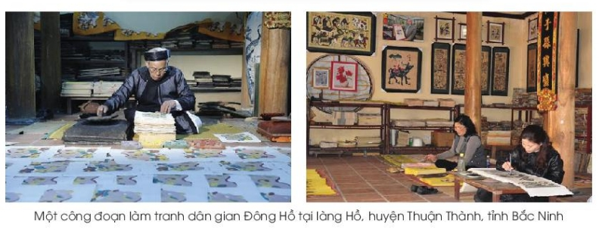

* Giáo dục học sinh
* Nhận xét tiết học
* Củng cố- Dặn dò
V/ ĐIỀU CHỈNH SAU TIẾT DẠY:
….……………………………………………………………………………………………………………………………………………………………………………………………………………………………………………………………………………………………………………………………………………………………………………………………………………………………………………………………………………………………………………………………………………………………………………………………………………………………………………………………………………………………………………………………

Ngày dạy: Tiết 1- Tuần 6, ngày 14 /10 /2025 Tiết 2 – Tuần 7, ngày 21/10/2025

KẾ HOẠCH BÀI DẠY
MÔN: MỸ THUẬT
CHỦ ĐỀ 2: NHỮNG CON VẬT NGỘ NGHĨNH
BÀI 3: TẠO HÌNH CON VẬT QUEN THUỘC (2 TIẾT)

I. YÊU CẦU CẦN ĐẠT:
- Biết quan sát và cảm nhận được vẻ đẹp tạo hình của con vật ngộ nghĩnh trong cuộc sống và trong tác phẩm mĩ thuật.
- Phân tích được vẻ đẹp của SPMT được sáng tạo từ vật liệu thân thiện
- Thực hiện được bài thực hành SPMT (vẽ và thủ công) về con vật ngộ nghĩnh theo ý thích, trình bày được ý tưởng thực hiện SPMT.
Năng lực:
Biết trưng bày, nhận xét và nêu được cảm nhận của cá nhân về SPMT của mình và bạn, sử dụng được vật liệu thân thiện để thực hiện sản phẩm
Phẩm chất:
Chủ để góp phần tìm hiểu và trận trọng những giá trị văn hoá dân gian qua tìm hiểu nghệ thuật tạo hình con vật đồ chơi dân gian dịp tết Trung thu.
II. ĐỒ DÙNG DẠY HỌC:
1. Giáo viên:
- SGK, SGV.
- Một số tranh, ảnh, video liên quan đến con vật. - Một số SPMT của HS,
2. Học sinh:
- SGK, VBT (nếu có).
- Bút chì, màu vẽ (màu chì, màu sáp,…), bút vẽ các cỡ, giấy trắng, giấy màu, keo dán, tẩy/ gôm,…
- Sưu tầm tranh, ảnh liên quan đến bài học.
III. CÁC HOẠT ĐỘNG DẠY – HỌC CHỦ YẾU:

TIẾT 1

Hoạt động 1: Khởi động:
- Nhóm trưởng kiểm tra sĩ số, kiểm tra đồ dùng và sự chuẩn bị của HS.
* Trò chơi: “Đôi tai bí mật”
- Hoạt động: Thực hiện theo nhóm.
- HS nhận xét kết quả chung của các nhóm và tuyên dương nhóm chiến thắng.
- GV giới thiệu bài mới: GV gợi ý
- HS kể tên các con vật quen thuộc mà em biết.
- GV chốt ý vào bài mới: Chủ đề 2: Những con vật ngộ nghĩnh, Bài 1: Tạo hình con vật thân quen (tiết 1).
Hoạt động 2: Khám phá: Hướng dẫn tìm hiểu
- GV giới thiệu một số hình ảnh và SPMT trong SGK trang 14,15 hoặc hình ảnh sưu tầm đặt câu hỏi cho HS thảo luận về đặc điểm của con vật.

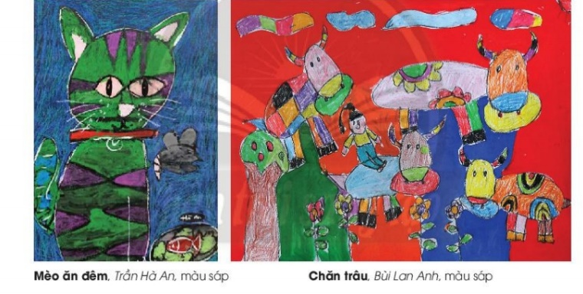
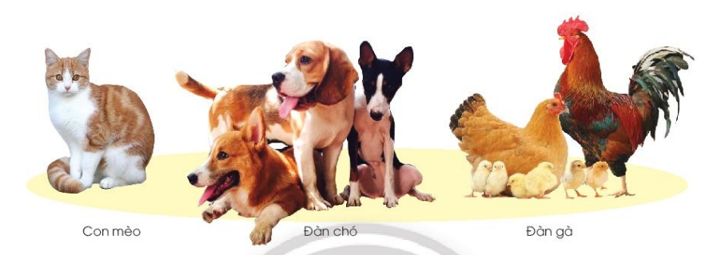

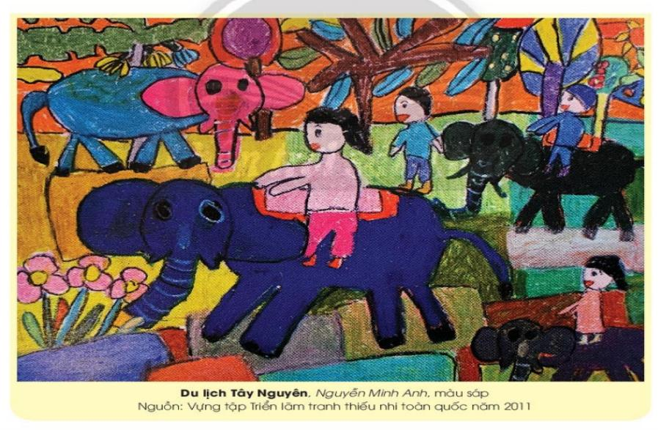

- GV đặt câu hỏi cho HS thảo luận:
+ Em hãy kể tên các con vật quen thuộc mà em biết?
+ Mô tả đặc điểm con vật trong các bức tranh, ảnh hoặc trí nhớ của em?
+ Màu sắc của mỗi con vật đó như thế nào?
+ Nêu đặc điểm hình khối của con vật?
+ Em sẽ chọn con vật nào để thể hiện ý tưởng SPMT?
- HS trả lời – GV chốt ý
Hoạt động 3: Kiến tạo kiến thức - kĩ năng: Hướng dẫn thực hiện
- HS xem về các bước gợi ý thể hiện con vật thân quen trong SGK trang 16.

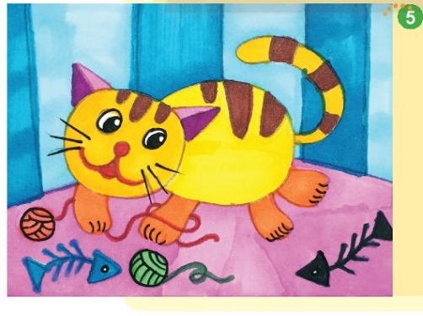
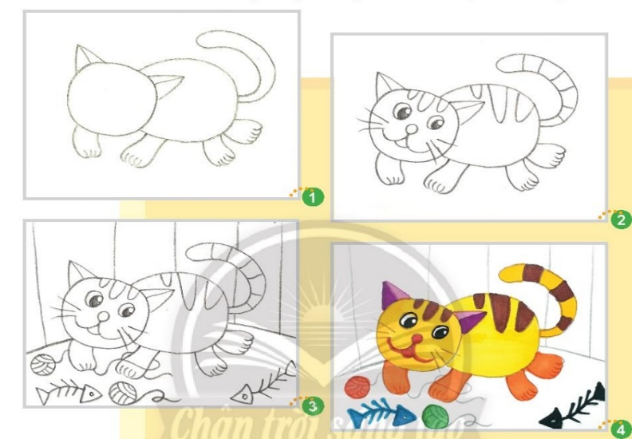

- GV định hướng một số câu hỏi theo gợi ý các bước vẽ.
GV gợi ý:
- Em định vẽ con vật gì? Con vật đó đang làm gì?
- Theo em, để vẽ được con vật cần vẽ bộ phận nào trước, bộ phận nào sau?
- Em sẽ sử dụng các nét và màu sắc như thế nào để trang trí cho con vật trong bài vẽ?
- Em định vẽ thêm những hình ảnh nào cho phù hợp với hoạt động của con vật?
GV tóm tắt: cách vẽ con vật:
- Vẽ các bộ phận chính và vẽ chi tiết các bộ phận khác của con vật.
- Vẽ trang trí bằng nét và màu sắc.
- Tạo thêm không gian thể hiện môi trường sống của con vật.
GV yêu cầu:
GV treo một số bài vẽ và trang trí lên bảng cho HS quan sát và tham khảo.
- GV giới thiệu một số sản phẩm của các bạn HS lớp trước để các em tham khảo.
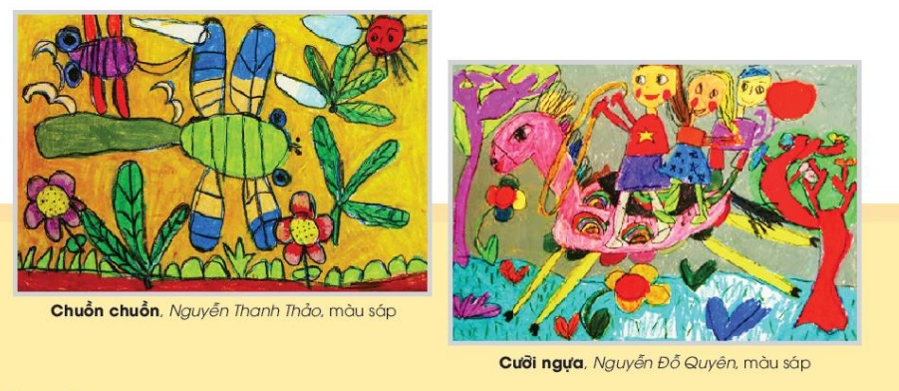

Hoạt động 4: Luyện tập - Sáng tạo: Thực hành vẽ con vật quen thuộc
- HS vẽ được con vật quen thuộc theo ý thích bằng nét và màu.
- HS tự chuẩn bị đồ học tập, vật liệu học tập, tự lựa chọn con vật để vẽ.
- HS tạo dáng và trang trí con vật theo ý thích, trang trí thêm bối cảnh.
GV lưu ý:
- Vẽ hình con vật cân đối với khổ giấy.
- Thể hiện được dáng hoạt động của con vật.
- GV theo dõi, hướng dẫn và gợi ý HS làm bài.
* Giáo dục học sinh
* Nhận xét tiết học
* Củng cố- Dặn dò

TIẾT 2

Khởi động:
- Nhóm trưởng kiểm tra sĩ số, kiểm tra đồ dùng và sự chuẩn bị của HS.
* Trò chơi: “Đôi tai bí mật”
- Hoạt động: Thực hiện theo nhóm.
- HS nhận xét kết quả chung của các nhóm và tuyên dương nhóm chiến thắng.
- GV giới thiệu bài mới: GV gợi ý
- HS kể tên các con vật quen thuộc mà em biết.
- GV chốt ý vào bài mới: Chủ đề 2: Những con vật ngộ nghĩnh, Bài 1: Tạo hình con vật thân quen (tiết 2).
Hoạt động 4: Luyện tập - Sáng tạo: Thực hành vẽ con vật quen thuộc ( tiếp theo)
- HS vẽ được con vật quen thuộc theo ý thích bằng nét và màu.
- HS tự chuẩn bị đồ học tập, vật liệu học tập, tự lựa chọn con vật để vẽ.
- HS Xác định được mục đích sáng tạo, biết sử dụng yếu tố tạo hình làm trọng tâm sản phẩm, thể hiện được dấu hiệu của nguyên lí tạo hình như cân bằng, tương phản, lặp lại… trong sản phẩm.
- HS tạo dáng và trang trí con vật theo ý thích, trang trí thêm bối cảnh.
GV lưu ý:
- Vẽ hình con vật cân đối với khổ giấy.
- Thể hiện được dáng hoạt động của con vật.
- GV theo dõi, hướng dẫn và gợi ý
- HS làm bài.
- HS trưng bày sản phẩm và chia sẻ cảm nhận về độ đậm, nhạt của màu sắc trong các sản phẩm.
- GV hướng dẫn HS các nhóm trưng bày sản phẩm.
- GV gợi ý:
+ Em đã sử dụng những đường nét và màu sắc như thế nào trong bài vẽ của mình?
+ Em thích nhất bước nào trong quá trình thực hiện bài vẽ?
+ Em hãy chia sẻ những điều em thích nhất về con vật trong bài vẽ của mình.
+ Hình vẽ con vật và các hình ảnh khác trong bức tranh tập thể đã phù hợp với nhau chưa? Em muốn vẽ thêm hay lược bớt hình ảnh nào?
+ Em hãy tưởng tượng một câu chuyện về các con vật trong bài vẽ của nhóm. (VD: Con vật của em có tính cách như thế nào? Nó có thói quen và sở thích gì? Nó và các bạn đã tham gia vào cuộc phiêu lưu nào? Nó và các bạn đã làm được những việc tốt gì?
→ HS tiến hành thảo luận, tưởng tượng câu chuyện về các con vật trong bài vẽ của nhóm mình.
GV hướng dẫn, gợi ý:
→ HS tự đánh giá, xếp loại bài làm của nhóm mình.
GV tổng kết, xếp loại bài làm của HS.
→ Các nhóm khác cùng tham gia đặt câu hỏi để cùng chia sẻ, trình bày cảm xúc, học tập lẫn nhau.
- GV kết luận, nhận xét, tuyên dương nhóm, tuyên dương HS.
- GV dặn dò: chuẩn bị đồ dùng học tiết sau: SGK, SBT hoặc giấy trắng, màu,…
Hoạt động 5: Vận dụng - Phát triển
- HS tạo hình và trang trí con vật theo ý thích như xé dán, nặn, tạo hình từ vật tìm được, từ lá cây,…
- GV cho học sinh xem một số tranh các con vật được làm từ nhiều chất liệu khác.
→ HS lắng nghe, vận dụng sáng tạo tạo dáng và trang trí con vật theo ý thích.
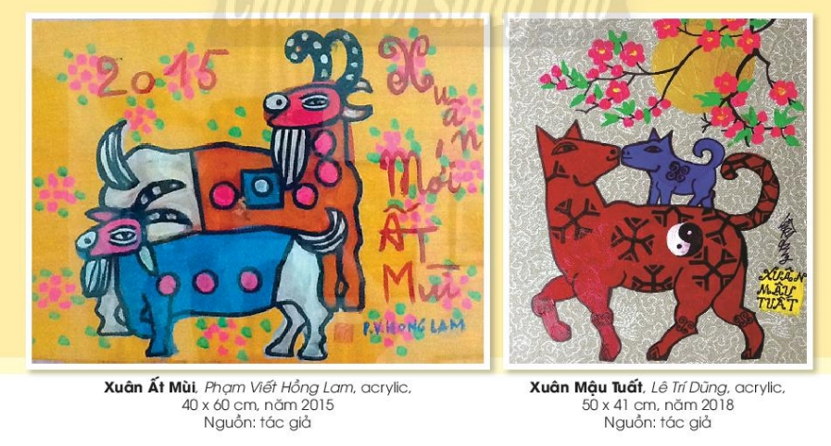

* Giáo dục học sinh
* Nhận xét tiết học
* Củng cố- Dặn dò

V/ ĐIỀU CHỈNH SAU TIẾT DẠY:
….……………………………………………………………………………………………………………………………………………………………………………………………………………………………………………………………………………………………………………………………………………………………………………………………………………………………………………………………………………………………………………………………………………………………………………………………………………………………………

Ngày dạy: Tiết 1-Tuần 8, ngày 28/10 /2024
KẾ HOẠCH BÀI DẠY
MÔN: MỸ THUẬT
CHỦ ĐỀ 2: NHỮNG CON VẬT NGỘ NGHĨNH
BÀI 4: BAN NHẠC ĐỒNG QUÊ (2 TIẾT)

I. YÊU CẦU CẦN ĐẠT:
- Quan sát và cảm nhận được vẻ đẹp tạo hình của con vật ngộ nghĩnh trong cuộc sống và trong tác phẩm mĩ thuật.
- Phân tích được vẻ đẹp của SPMT được sáng tạo từ vật liệu thân thiện.
- Thực hiện được bài thực hành SPMT (vẽ và thủ công) về con vật ngộ nghĩnh theo ý thích, trình bày được ý tưởng thực hiện SPMT.
Năng lực
Biết trưng bày, nhận xét và nêu được cảm nhận của cá nhân về SPMT của mình và bạn, sử dụng được vật liệu thân thiện để thực hiện sản phẩm
Phẩm chất:
Chủ đề góp phần tìm hiểu và trân trọng những giá trị văn hóa dân gian qua tìm hiểu nghệ thuật tạo hình con vật đồ chơi dân gian trong tết Trung thu.
II. ĐỒ DÙNG DẠY HỌC:
1. Giáo viên:
- SGK, SGV.
- Một số tranh, ảnh, video liên quan đến con vật.
- Một số SPMT của HS.
2.Học sinh:
- SGK, VBT (nếu có).
- Bút chì, màu vẽ (màu chì, màu sáp,…), bút vẽ các cỡ, giấy trắng, giấy màu, keo dán, tẩy/ gôm,…
- Sưu tầm tranh, ảnh liên quan đến bài học.
III. CÁC HOẠT ĐỘNG DẠY – HỌC CHỦ YẾU:

TIẾT 1

Hoạt động 1: Khởi động:
- Nhóm trưởng kiểm tra sĩ số, kiểm tra đồ dùng và sự chuẩn bị của HS.
*Hát vui: Chú ếch con
- Hoạt động : thực hiện cả lớp.
- Giới thiệu bài mới: GV dựa vào tên các con vật có trong bài hát để dẫn vào bài mới: “Ban nhạc đồng quê”.
Hoạt động 2:Khám phá: Hướng dẫn tìm hiểu
- HS nhận biết được một số hình ảnh, đặc điểm, các hoạt động cơ bản của con vật.
- HS cùng bạn trao đổi, thảo luận trong học tập.
- GV giới thiệu một số mẫu, hình ảnh sản phẩm về con vật ngộ nghĩnh trong SGK trang 18,19, tranh ảnh do GV sưu tầm cho HS thảo luận.
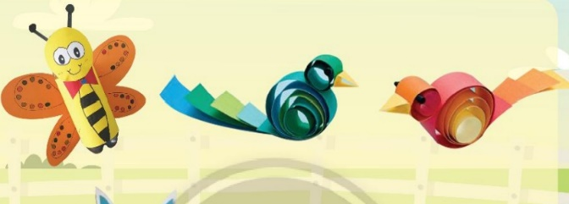
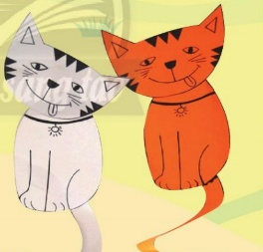
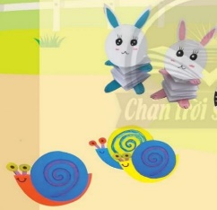
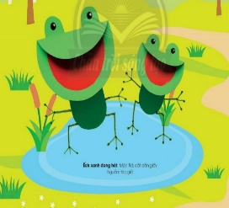

- GV giới thiệu một số vật liệu thân thiện với mội trường cho HS quan sát.
- Cho HS thảo luận nhóm
- HS thảo luận:
- GV chốt ý.
Hoạt động 3: Kiến tạo kiến thức - kĩ năng: Hướng dẫn thực hiện
- HS nắm được cách vẽ hình dáng con vật.
- HS nhận biết được hình dáng, kích thước, màu sắc, đặc điểm các bộ phận, hoạt động của một số con vật quen thuộc. Nhận biết được các yếu tố tạo hình như chấm, nét, hình, khối, màu sắc, đậm nhạt. Nhận biết được dấu hiệu của nguyên lí tạo hình ở sản phẩm. HS vẽ được con vật theo ý thích bằng nét và màu.
- HS trảo đổi về tạo hình con vật, ý tưởng thực hiện, màu sắc và chất liệu sử dụng.
- HS quan sát và trả lời câu hỏi theo gợi ý các bước trong SGK trang 20.
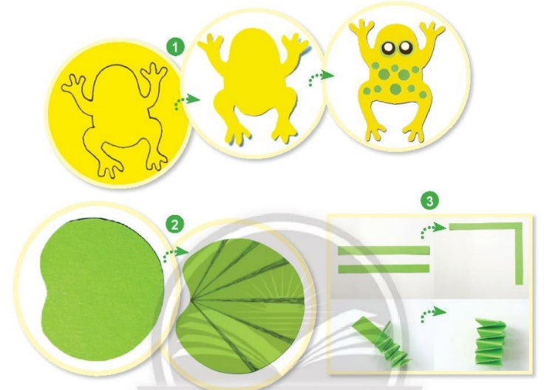
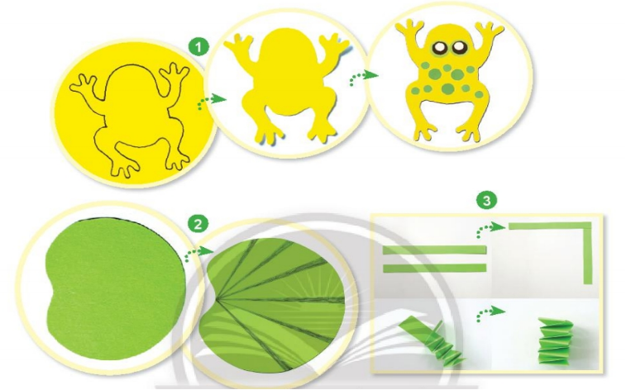
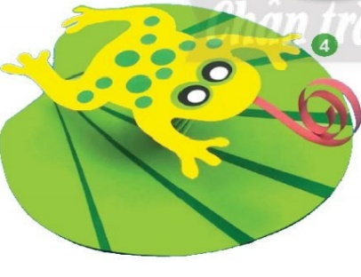

- GV cho HS tham khảo một số SPMT để có thêm ý tưởng:
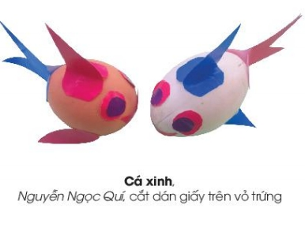
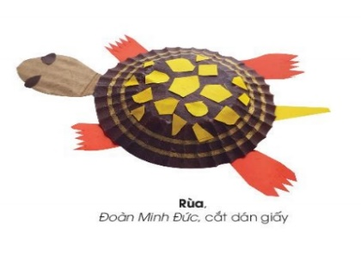

Hoạt động 4: Luyện tập - Sáng tạo: Thực hành
- HS vẽ được con vật theo ý thích bằng nét và màu.
- HS biết tự chuẩn bị đồ học tập, vật liệu học tập, tự lựa chọn con vật để vẽ.
- HS xác định được mục đích sáng tạo, biết sử dụng yếu tố tạo hình làm trọng tâm sản phẩm, thể hiện được dấu hiệu của nguyên lí tạo hình như cân bằng, tương phản, lặp lại… trong sản phẩm.
- HS biết lựa chọn và vẽ con vật theo ý thích, biết sử dụng đường nét tạo hình, màu sắc để tạo nên sản phẩm.
- HS thực hiện các thao tác và thực hành với sự vận động của bàn tay.
- GV yêu cầu học sinh thực hiện cá nhân (mỗi bạn 1 con vật đồng quê) với nhiều chất liệu khác nhau.
- GV theo dõi, hướng dẫn và gợi ý
- HS làm bài.
* Giáo dục học sinh
* Nhận xét tiết học
* Củng cố- Dặn dò

